**Задание 6.1 Изучить степень загрязнения атмосферно воздуха методами биоиндикации в микрорайоне учреждения образования**

**Дата выполнения:** май 2020 года

**Участники:** 4 человека

**Ответственные:** Пилипчик О.А., Ленцевич О.С.

**Выполнение задания:**

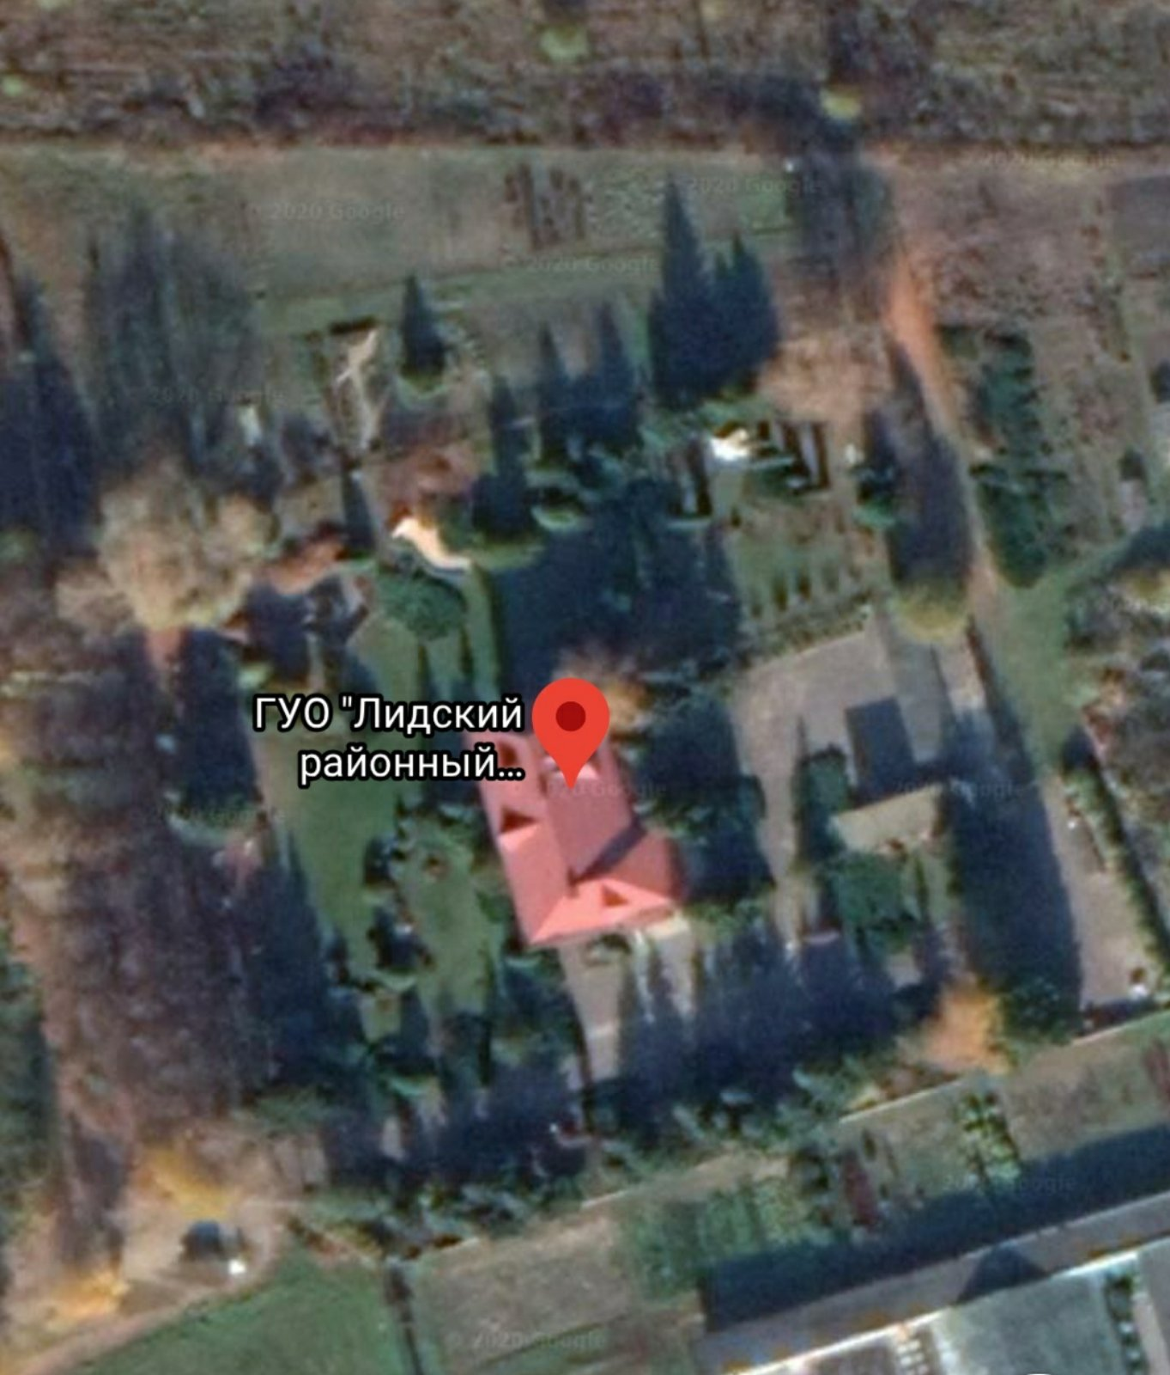Для изучения степени загрязнения воздуха были заложены три экспериментальные площадки: 1 - территория ландшафтного сада; 2- территория, прилегающая к зданию; 3 - территория учебно-опытной площадки «Дикий луг» (*картосхема территории Лидского РЭЦДиМ*).

1

3

2

5

**Методика исследования**

4

Степень загрязнения воздуха определяли по состоянию хвои сосны обыкновенной. На каждой экспериментальной площадке были отобраны хвоинки молодых сосен на уровне человеческого роста (по 100 штук на каждой площадке). Затем был произведён визуальный осмотр хвоинок на предмет усыхания и поражения (наличие жёлтых пятен).

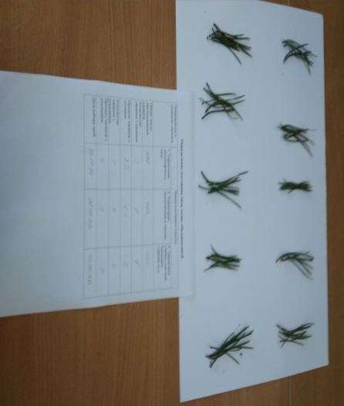

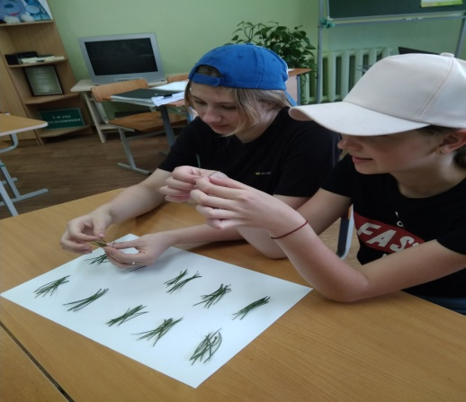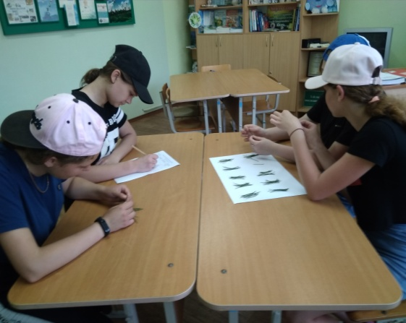***Камеральная обработка собранного материала.***

**Определение состояния хвои сосны обыкновенной**

|  |  |  |  |
| --- | --- | --- | --- |
| Повреждение и усыхание хвоинок | Номер ключевого участка | | |
| 1.Территория ландшафтного  сада | 2.Территория, прилегающая к зданию | 3.Территория учебно- опытной площадки  «Дикий луг» |
| Общее число обследованных хвоинок | 100 | 100 | 100 |
| Количество хвоинок с пятнами | 10 | 9 | 10 |
| Процент хвоинок с пятнами | 10 | 9 | 10 |
| Количество хвоинок с усыханием | 0 | 0 | 0 |
| Процент хвоинок с усыханием | 0 | 0 | 0 |
| Дата отбора проб | 08.04.20 | 08.05.20 | 10.06.20 |

**Вывод:** слабая степень поражения хвои сосны обыкновенной свидетельствует о минимальном уровне загрязнения атмосферного воздуха на территории учебного эколого-биологического комплекса Лидского РЭЦДиМ.

Выявленный источники загрязнения атмосферного воздуха микрорайона Лидского РЭЦДиМ и прилегающей территории микрорайона улицы Гастелло – главная автомобильная дорога городского значения, расположенная в северо - западном направлении, на расстоянии 300 метров от территории Центра. В качестве естественной защитной полосы от шумового загрязнения и загрязнения атмосферного воздуха выхлопными газами служат липовая (*пункт 4, картосхема территории Лидского РЭЦДиМ*) и берёзовая (*пункт 5, картосхема территории Лидского РЭЦДиМ*) аллеи, высаженные вдоль ограждения территории в северо – западном направлении.

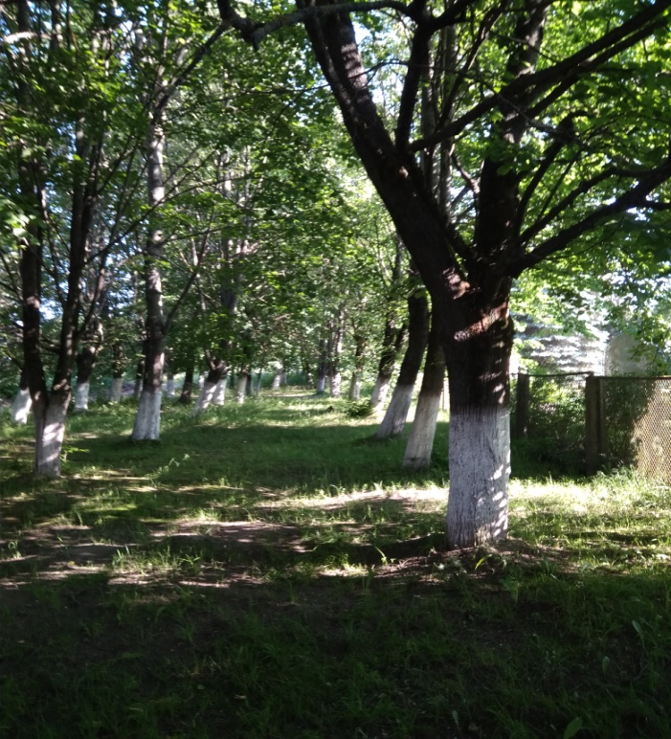

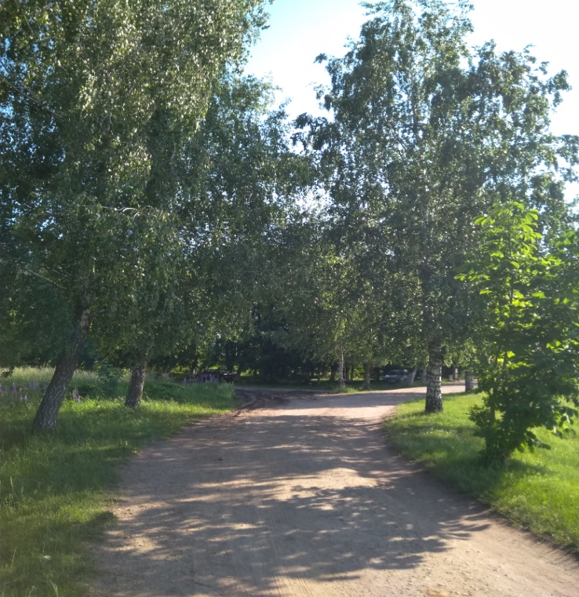

Берёзовая аллея Липовая аллея

Благотворное влияние на качество атмосферного воздуха оказывают хвойные растения, которых на территории ландшафтного сада Лидского РЭЦДиМ насчитывается 25 видов.